ВАРИАНТ 1
- Обведи все помидоры желтым карандашом, а все перцы – красным. Работай строго по строчкам.
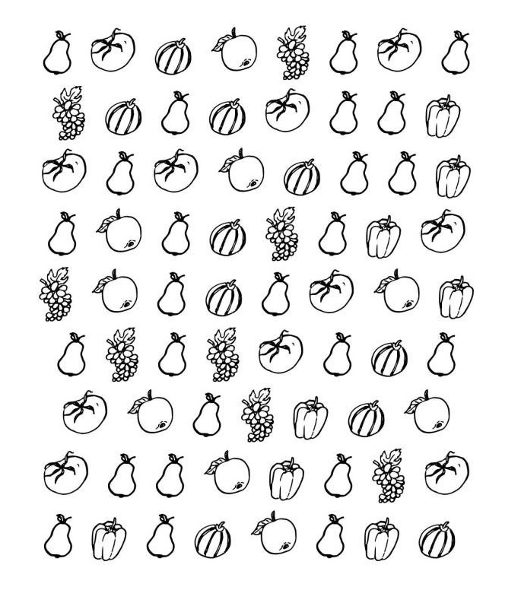

- Работа с текстом. Запиши ответы на вопросы.

Сторож
У утки были пушистые утята. Однажды лисица утащила утку. Мы научили собаку Альму водить к реке утят. Вот Альма важно идет к реке. Утята спешат за ней. Птенчики ныряют в воде. Потом они гуляют на лугу. Собака сидит и зорко охраняет утят. (42)
Вопросы:
1. Что случилось с уткой?
2. Кто заменил утятам маму?
3. Куда повела Альма утят?
4. Как охраняла собака утят?

ВАРИАНТ 2

- Обведи все помидоры желтым карандашом, а все перцы – красным. Работай строго по строчкам.

- Послушай слова и скажи, чем различаются данные слова друг от друга по звуковому составу:
сыр — сор; вол — вал; кот — кит; Юра — юла; сом — сор — сок; ком — дом — лом;
роса — оса; бочки — очки; стол — сто; банк — банка; рот — крот; вол — волк.

- Четко прочитай слова:

пень, соль, зубы, врач, вагон, мел, майка,
работа, ворона, грач, загон, забота, лень,
губы, ноль, сел, топот, сайка, корона, ропот.
Найди пары слов, которые отличаются друг от друга одной буквой. Запиши эти пары слов и скажи, какой буквой они различаются.

ВАРИАНТ 3
- Обведи все помидоры желтым карандашом, а все перцы – красным. Работай строго по строчкам.

- Соедини слоги так, чтобы получились слова:
оси-, ка-, поми-, -рец, -на, -дис, огу-, -лина, ре-, -нок. све-, ряби-, -дор, чес-, -пуста, -кла, ка-, ма-.
Выдели ударный слог.
Назови сначала слова, состоящие из 3 слогов, потом — из 2 слогов.

ВАРИАНТ 4

- Вычеркни все помидоры и обведи все арбузы. Работай строго по строчкам.

- Продолжи узоры по пунктирным линиям.

